TÜRKÇE BAŞLIK (CAMBRIA BOLD, 16 PUNTO)[1], [2]

Yazar Unvanı Kısaltması **Yazar Adı SOYADI**Yazar Görev Yeri – Üniversite Fakülte Bölüm  
e-posta adresi  
**ORCID ID:** 0000-0000-0000-0000

**Makaleler sisteme biri isimli diğeri isimsiz olmak üzere iki kopya halinde yüklenmelidir.**

**Makaleniz iki yazarlı ise bu kısmı kullanınız**

|  |  |
| --- | --- |
| Yazar Unvanı Kısaltması **Yazar Adı SOYADI** Yazar Görev Yeri – Üniversite Fakülte Bölüm e-posta adresi **ORCID ID:** 0000-0000-0000-0000 | İkinci Yazar Unvanı Kısaltması **Yazar Adı SOYADI** Yazar Görev Yeri – Üniversite Fakülte Bölüm e-posta adresi **ORCID ID:** 0000-0000-0000-0000 |

**Öz:** Makalenin başında en çok 150 sözcükten oluşan kısa bir Türkçe ve İngilizce özet bulunmalıdır. Özet yerine Öz ifadesi kullanılmalıdır. Öz, Calibri Light yazı karakterinde, 9 punto ve 1,0 satır aralıklı olacak şekilde yazılmalıdır. Özün İngilizcesi italik olmalıdır.

**Anahtar Sözcükler:** Anahtar Sözcük 1, Anahtar Sözcük 2, Anahtar Sözcük 3, Anahtar Sözcük 4, Anahtar Sözcük 5.

İNGİLİZCE BAŞLIK (CAMBRIA BOLD, 12 PUNTO)

***Abstract:*** *At the beginning of the article, there should be a short English abstract. The abstract should be written in Calibri Light font, 9 pt and 1.0 line spacing. The English version of the abstract should be italicized.*

***Keywords:*** *Keyword 1, Keyword 2, Keyword 3, Keyword 4, Keyword 5.*

# ****1. Giriş**** (Calibri Bold, 12 Punto)

Birinci düzey ana başlıklar Calibri Bold yazı karakteri ile 12 punto, her kelimenin ilk harfi büyük harfle yazılmalıdır.

Giriş bölümünde özetin genişletilmiş haline; araştırmanın problemi, amacı, yöntem ve önemini anlatan bilgilere yer veriniz.

# ****2. Ana Başlık**** (Calibri Bold, 12 Punto)

Gövde metni (Calibri Light, 10 Punto). Makalenin sözcük sayısı 3000-6000 arası olarak sınırlandırılmıştır.

Metin içinde kullanılan alıntının kaynağı internet kaynağı ise yazarın soyadı ve yayın yılı (Ortaylı, 2008); yazarın bilgisi yoksa kaynağın adı ve yayın yılı (Moma, 2020); yayın yılı bilgisi yoksa (Moma, t.y.) şeklinde ağ adresi kullanılmadan yazılmalıdır. Yapılan internet alıntılarına Kaynakça’da açık ağ adresi ile yer verilmelidir.

*Metin içinde görsellere gönderme yapılmalıdır. Görseller (görsel, tablo, şekil vb.) Görsel 1., Görsel 2., Görsel 3.… biçiminde numaralandırılmalı, görselin altına o görsele ait bilgiler Calibri Light 9 punto ile orta hizalı olarak yazılmalı ve hangi kaynaktan alındığı belirtilmelidir (Örnek 1, Örnek 2).

*Görsel bilgisinde kullanılan alıntı basılı bir kaynaktan alındıysa Görsel 1’de olduğu gibi internetten alındıysa Görsel 2’ de olduğu gibi (Künyedeki kaynak gösteriminde internet adresi *hyperlink* ile URL belirteci verilerek sırasıyla URL1, URL2, URL3, … yazılmalı) verilmelidir ve **Görsel Kaynakçasında** kısaltma kullanılmadan açık ağ adresi şeklinde belirtilmelidir. Hyperlink verme işleminden sonra belirteçte renk değişmesi, alt çizgi oluşması gibi değişiklikler giderilerek siyah renkli alt çizgisiz metin stiline dönüştürülmelidir. *Belirtece URL verme işlemi, Microsoft Word yazılımında sözcük seçildikten sonra sağ tıklanarak gelen menüden erişilerek yapılabilmektedir.*

*Görsellerde kullanılan görüntü, fotoğraf, uygulama vb. kaynaklar yazara ait ise, görüntü alt bilgisinde Kişisel Arşiv ifadesi yer almalıdır.

**ÖRNEK 1:** KİTAPTAN ALINAN GÖRSELLER

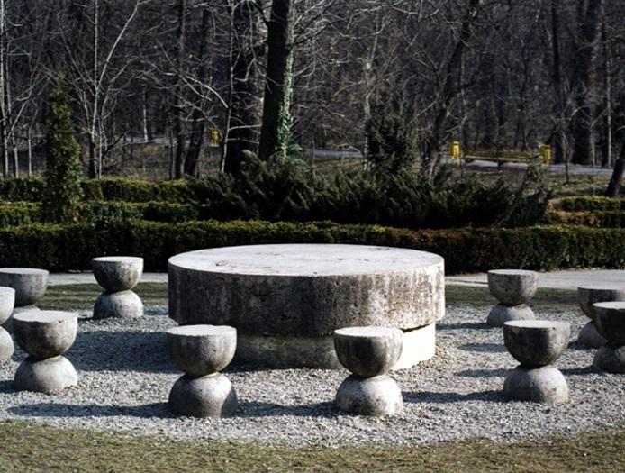

**Görsel 1.**Sanatçının Adı Soyadı, Çalışmanın Yılı, Çalışmanın Türkçe Adı / Çalışmanın Orijinal Adı.

Yazarın Soyadı, Adı. (Yayın Yılı). *Yayın Adı*. Yayın Yeri: Yayınevi, s. görselin yer aldığı sayfa numarası.

**Görsel 1.** Constantin Brancusi, 1937, Sessizlik Masası / Table of Silence.

Tucker, William. (1996). The Language of Sculpture. London: Thames and Hudson, s. 132.

**ÖRNEK 2:** ELEKTRONİK KAYNAKTAN ALINAN GÖRSELLER

**Görsel 2.** Sanatçının Adı Soyadı, Çalışmanın Yılı, Çalışmanın Türkçe Adı / Çalışmanın Orijinal Adı.

Kaynağın Adı. Erişim Tarihi. URL Belirteci

**Görsel 2.** Christian Boltanski, 1988, Kanada / Canada.

The Japan Times. [URL1](https://qph.cf2.quoracdn.net/main-qimg-5da55c34d3bf11b0ac638dfe0e14c261)

# ****3. Sonuç****

Sonuç bölümünde araştırmada edinilen veriler doğrultusunda ulaşılan bulgular, tanılar ve fikirlere yer verilmesi gerekmektedir.

# ****Kaynakça****

*Metin içinde gönderme yapılan her kaynak kaynakçada yer almalı, kaynakçada yer verilen her kaynağa da metin içinde gönderme yapılmalıdır.

*Kaynakça makalenin sonunda yer almalı ve kaynakçada yer alan kaynaklar aşağıdaki örneklere uygun olarak verilmelidir.

*Görsellerde kullanılan URL kaynakları da ‘Görsel Kaynakçası’ başlığı altında yer almalı, URL kısaltma programı kullanılmadan açık erişim linki verilmelidir.

*Makalede kullanılan İnternet Kaynaklarının erişim uzantıları, URL kısaltma programı kullanılmadan kaynakçada yer almalıdır.

Abisel, N., Arslan, U.T., Behçetoğulları, P. ve diğerleri. (2005).  Çok Tuhaf Çok Tanıdık. İstanbul: Metis Yayınları.

Artun, Ali. (2014). Sanatın Özerkliği Üzerine, e-skop. Erişim: 20.10.2014. <http://www.e-skop.com/skopbulten/sanatin-ozerkligi-uzerine/1749>

Bayer, Yalçın. (04 Nisan 2006). İnsanlık Aptallaşıyor mu? Hürriyet, s. 14.

Buren, Daniel. (2005). Müzenin İşlevi. Ali Artun (Ed.). Sanatçı Müzeleri, s.150-156. İstanbul: İletişim Yayınları.

Cömert, Bedrettin. (1991). Sanat Edebiyat Üzerine. Ankara: Damar Yayınları.

Horkheimer, M., Adorno, T. W.  (1995).  Aydınlanmanın Diyalektiği, (O. Özügül, Çev.). İstanbul: Kabalcı Yayınevi.

Kökden, Uğur. (2013). Bir Düş Bahçesi. Sanat Dünyamız, 132, s. 50-57.

Kuspit, Donald. (2006). Sanatın Sonu (Y. Tezgiden, Çev.). İstanbul: Metis Yayınları.

TÜBİTAK. (2002). 21.Yüzyılda Bilimsel Yayıncılık: Hedefler ve Yaklaşımlar. Ankara: Tübitak Yayınları.

# ****Görsel Kaynakçası****

Görseller Elektronik Kaynaktan alınırsa Erişim bilgisine yer verilmesi gerekmektedir.

Görsel 1: Constantin Brancusi, 1937, Sessizlik Masası / Table of Silence.

Tucker, William. (1996). The Language of Sculpture. London: Thames and Hudson, s. 132.

Görsel 2: Christian Boltanski, 1988, Kanada / Canada. The Japan Times. Erişim: 23.04.2023,   
<https://qph.cf2.quoracdn.net/main-qimg-5da55c34d3bf11b0ac638dfe0e14c261>

Görsel 3: Wikipedi. Erişim: 20.10.2014, <http://tr.wikipedia.org/z>

**Bu belgede yer almayan durumlarla ilgili olarak, Hacettepe Üniversitesi Bilimsel Yayınlarında Kaynak Gösterme İlkeleri ve APA (American Psychological Association Amerikan Psikoloji Derneği) yayım kılavuzuna başvurulmalıdır.

1. Makalede Araştırma ve Yayın Etiği’ne uyulmuştur.
2. Makale tezden veya herhangi bir yayından (bildiri, panel, konferans vb.) üretilmişse burada belirtilmelidir.